Paweł Zmuda-Trzebiatowski
Dokument rozpowszechniany na licencji CC BY-SA 3.0
QGIS case: Analiza dostępności transportu zbiorowego, metryka euklidesowa
i graficzny modelarz processingu
QGIS 3+
Spis treści
Analiza dostępności przystanków transportu zbiorowego, metryka euklidesowa – geoalgorytmy rastrowe 3
Stylizacja uzyskanej warstwy rastrowej 8
Analiza statystyk uzyskanego rastra 10
Alternatywne sposoby pozyskania statystyk rastrowych 12
Uzyskanie informacji o powierzchni miasta znajdującej się w określonej odległości od przystanku 14
Automatyzacja pracy przez wykorzystanie graficznego modelarza processingu 15
Przygotowanie modelu 16

Analiza dostępności przystanków transportu zbiorowego, metryka euklidesowa – geoalgorytmy rastrowe
Niniejszy samouczek jest przeznaczony dla QGISa w wersji 3. Case ten jest też dostępny (bez graficznego modelarza processingu) w samouczku do QGIS 2.18 począwszy od str. 79.
Wczytaj warstwy wektorowe powiatMPoznan92_system.shp oraz przystanki_aglopoz92_system.shp (obie warstwy EPSG:2180, kodowanie system). W efekcie zobaczysz rozlokowanie przystanków tramwajowych i autobusowych w aglomeracji poznańskiej.
W warstwie przystanki dodaj w trybie edycji [przycisk Nowe pole (ctrl+W)] atrybut o nazwie jeden wypełniony wartością „1” dla każdego przystanku (rys. 1 i 2). Alternatywnie możesz utworzyć nowe pole w kalkulatorze pól. Kalkulator można też wykorzystać do hurtowej aktualizacji wszystkich pól (rys. 3). Krok ten jest niezbędny do realizacji dalszych etapów analizy. Jeśli korzystasz z plików samouczka, to krok ten został już wykonany.
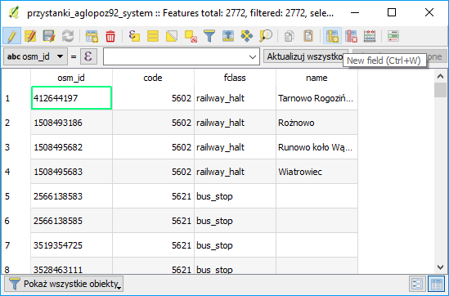
Rys. 1. Okno tabeli atrybutów z zaznaczonym przyciskiem dodawania nowych pól
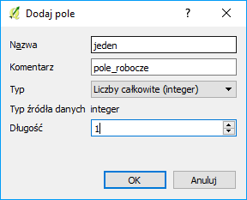
Rys. 2. Okno narzędzia nowe pole
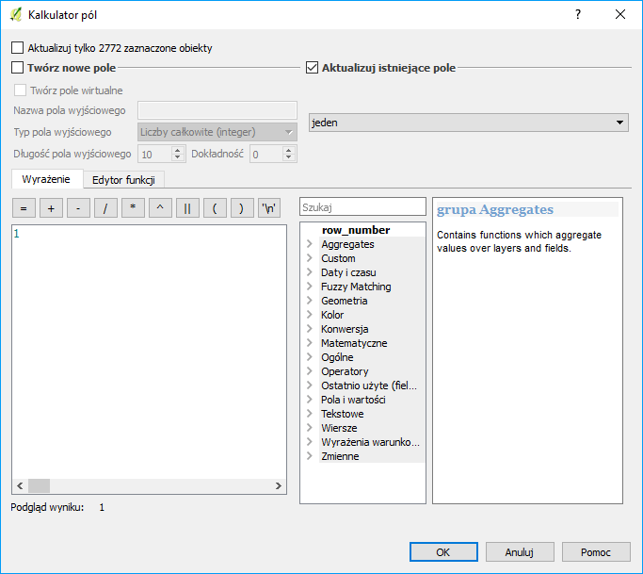
Rys. 3. Okno kalkulatora pól z ustawieniami, które umożliwią przypisanie wszystkim przystankom atrybutu jeden = 1
Uruchom algorytm Rasteryzuj (wektor na raster) [rasterize (vector to raster)], który jest dostępny z panelu processingu w grupie GDAL → vector conversion (można także wyszukać). Następnie:
- wybierz warstwę wejściową (przystanki);
- pole atrybutu field to use for a burn-in-value ustaw na jeden;
- zmieniając wartości rastra wynikowego (output raster size unit) wskazujesz w jaki sposób chcesz określić rozmiar jednej komórki rastra; ustawienie piksele pozwoli na określenie rozdzielczości obrazka, natomiast georeferenced units (wybierz tę opcję) pozwoli na określenie liczby jednostek mapy, która ma mieścić się w jednym pikselu. W niniejszym przykładzie zastosowano układ metryczny , więc 1 jednostka mapy = 1 metr;
- pole width/horizontal resolution określa w zależności od poprzedniego wyboru szerokość obrazka w pikselach lub liczbę jednostek mapy mieszczącą się w jednym pikselu szerokości. Ustawienie w niniejszym case wartości 10 oznacza, że każdy piksel będzie odpowiadał 10 metrom
- pole height/vertical resolution działa analogicznie do poprzedniego, przy czym określana liczba dotyczy wysokości rastra wynikowego (ustaw 10); wartości w obu polach mogą być różne, to znaczy piksel może być prostokątem, a nie kwadratem;
- pole raster extent określa współrzędne początków i końca rastra; możesz wprowadzić je ręcznie (odpowiednio „zachód,wschód,południe,północ” w układzie współrzędnych, w którym pracujesz, por. rys. 4) albo skorzystać z funkcji dostępnych po kliknięciu przycisku […] (na rys.4 oznaczony czerwoną ramką). Jedną z opcji jest ręczne wskazanie zasięgu na mapie (przytrzymując lewy klawisz myszy). Drugą opcją jest wyznaczenie zasięgu na bazie jednej z wczytanych warstw. Skorzystaj z tej opcji wskazując warstwę powiatu M. Poznań. Wyznaczony zasięg możesz powiększyć o 1km (1000 metrów), tak aby uwzględnić przystanki znajdujące się tuż za granicami miasta. Pamiętaj, że separatorem dziesiętnym jest kropka. Przecinek natomiast oddziela kolejne współrzędne.
- Przycisk [Uruchom] uruchamia algorytm
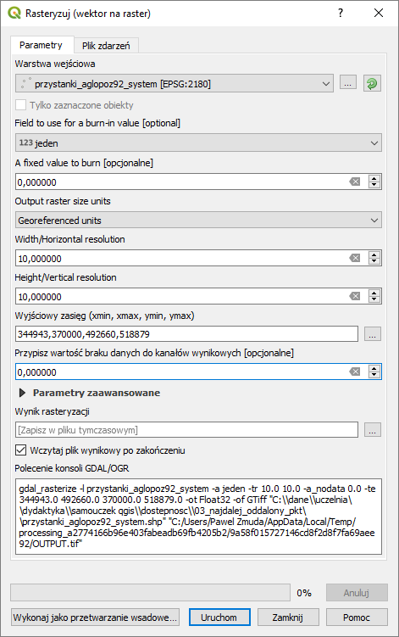
Rys. 4. Okno dialogowe algorytmu rasteryzuj (wektor na raster)
W panelu warstw powinna pojawić się nowa warstwa rastrowa wynik rasteryzacji. Możesz (ale nie musisz) ją zapisać, jako plik rastrowy tiff (rys. 5). Warstwa ta powinna wyświetlać czarne kropki znajdujące się w miejscu przystanków. W razie potrzeby możesz ją wystylizować w inny sposób
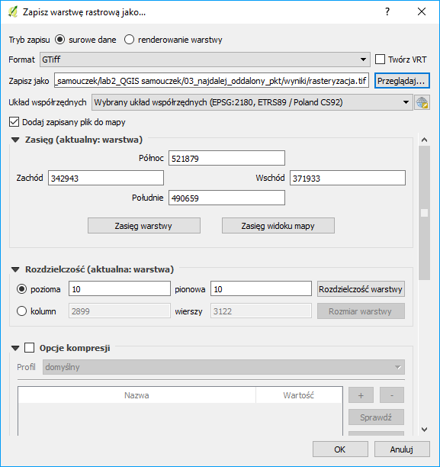
Rys. 5. Okno dialogowe zapisu warstwy rastrowej
Dla uzyskanej warstwy rastrowej uruchom algorytm Rastrowa mapa sąsiedztwa (proximity (raster distance)), który jest dostępny z panelu processingu w grupie GDAL → Raster – analiza (możesz też wyszukać) lub przez meny [→Raster→Analiza→Rastrowa mapa sąsiedztwa]. Dzięki niemu stworzysz obraz pokazujący odległości od przystanków.
Konfiguracja algorytmu (rys. 6):
- W polu warstwa wejściowa wskaż warstwę wynik rasteryzacji;
- W polu jednostki odległości wybierz Współrzędne z georeferencją (georeferenced units) – w przypadku pracy na układzie współrzędnych EPSG:2180 odległość będzie podana w metrach; pozostawienie opcji współrzędne piksela (piksel coordinates) spowodowałoby obliczenie odległości w liczbie pikseli rastra.
Pozostałe parametry można pozostawić bez zmian. Uruchomienie algorytmu przyciskiem [uruchom w tle] spowoduje wygenerowanie nowej warstwy rastrowej o nazwie Proximity map, na której będą prowadzone dalsze operacje.
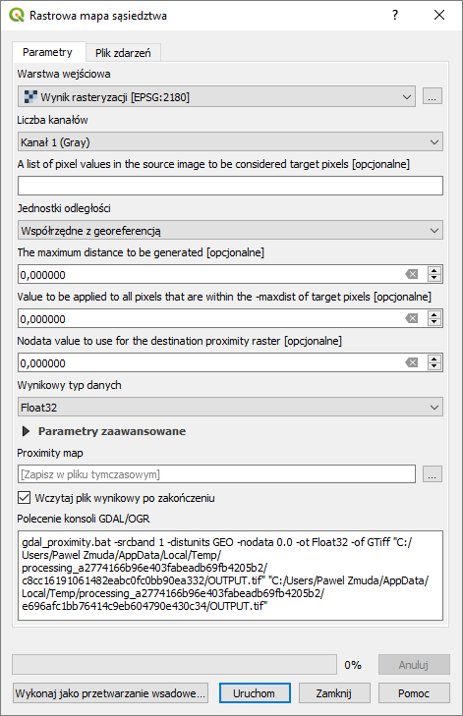
Rys. 6. Okno dialogowe zapisu warstwy rastrowej
W kolejnym kroku przytnij uzyskaną warstwę z odległościami do granic miasta Poznania. Możesz do tego wykorzystać algorytm geoprocesingu Przytnij raster do maski (clip raster by mask layer), które znajduje się w grupie GDAL → Wyodrębnienie rastra. Ustaw:
- Warstwa źródłowa → proximity map; Warstwa maski → powiatMpoznan
- Przypisz wartość braku danych do kanałów wyjściowych → „-1” – taką wartość przyjmą wszystkie punkty poza granicami Poznania; będą one też wyłączone z obliczanych statystyk.
- Zaznacz także opcję Dopasuj zasięg przycinanego rastra do zasięgu warstwy maski, aby usunąć utworzony wcześniej naddatek.
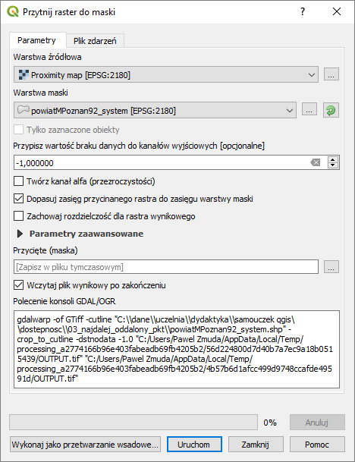
Rys. 6. Okno dialogowe przytnij raster do maski

Stylizacja uzyskanej warstwy rastrowej
Uzyskana warstwa wynikowa będzie wskazywać odległość od przystanku przy pomocy odcienia koloru szarego. Czym bliżej bieli, tym odległość większa, a czerni – mniejsza. Można jednak samodzielnie wystylizować tę warstwę w inny sposób, np. przedziałami. Włącz właściwości warstwy → styl, następnie:
- Sposób wyświetlania ustaw na jednokanałowy pseudokolor (singleband pseudocolor).
- W zakładce Ustawienia wartości minimalnej i maksymalnej sprawdź czy zaznaczona jest opcja min / max, zasięg statystyk na cały raster, a dokładność na rzeczywistą.
- W polu interpolacja wybierz dyskretna. Wybór ten spowoduje, że przejścia pomiędzy kolorami nie będą płynne. Jeśli chcesz uzyskać efekt płynnych przejść ustaw w tym miejscu wartość liniowa
- W palecie kolorów wybierz przejście od czerwonego do zielonego RdYlGn (dostępna w menu wszystkie palety kolorów), a następnie zahacz opcję Odwróć paletę kolorów.
- pod oknem jest przycisk zmieniający tryb klasyfikacji. Tryby ciągły i równe przedziały ustalą kolorystykę według odległości. Z kolei tryb kwantyl według liczby punktów, tzn. każdy kolor będzie miał taką samą powierzchnię. Wybierz opcję równe przedziały. Ustal także liczbę klas. Każdej klasie będzie przypisany inny kolor. Ustaw klasyfikację na 5 klas.
- Uruchom klasyfikację przyciskiem [Klasyfikuj]. Możesz zmodyfikować uzyskany rezultat. Kolor ciemnozielony ustal na 100 metrów (dwukrotnie kliknij na dotychczasowej wartości w kolumnie wartość <=), jasnozielony na 300m, żółty na 400m, pomarańczowy na 800m, a przy czerwonym pozostaw wartość inf (nieskończoność) – por. rys. 7.
- Po kliknięciu [zastosuj] obszar w zasięgu do stu metrów od przystanku powinien zmienić kolor na ciemnozielony. Analogicznie pozostałe obszary (rys. 8). Możesz zapisac styl, jako plik .qml przez kliknięcie przycisku [styl] (zaznaczony na rys. 7 czerwoną ramką), a następnie Zapisz styl…. Analogicznie wczytaj styl… spowoduje wczytanie i zastosowanie stylu zapisanego w pliku.
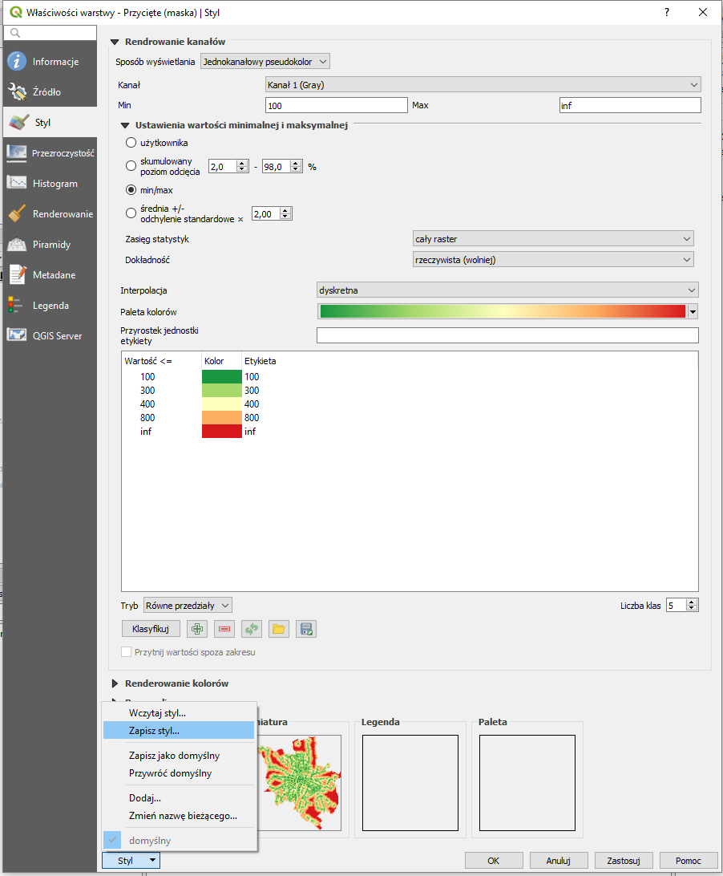
Rys. 7. Okno dialogowe stylizacji warstwy
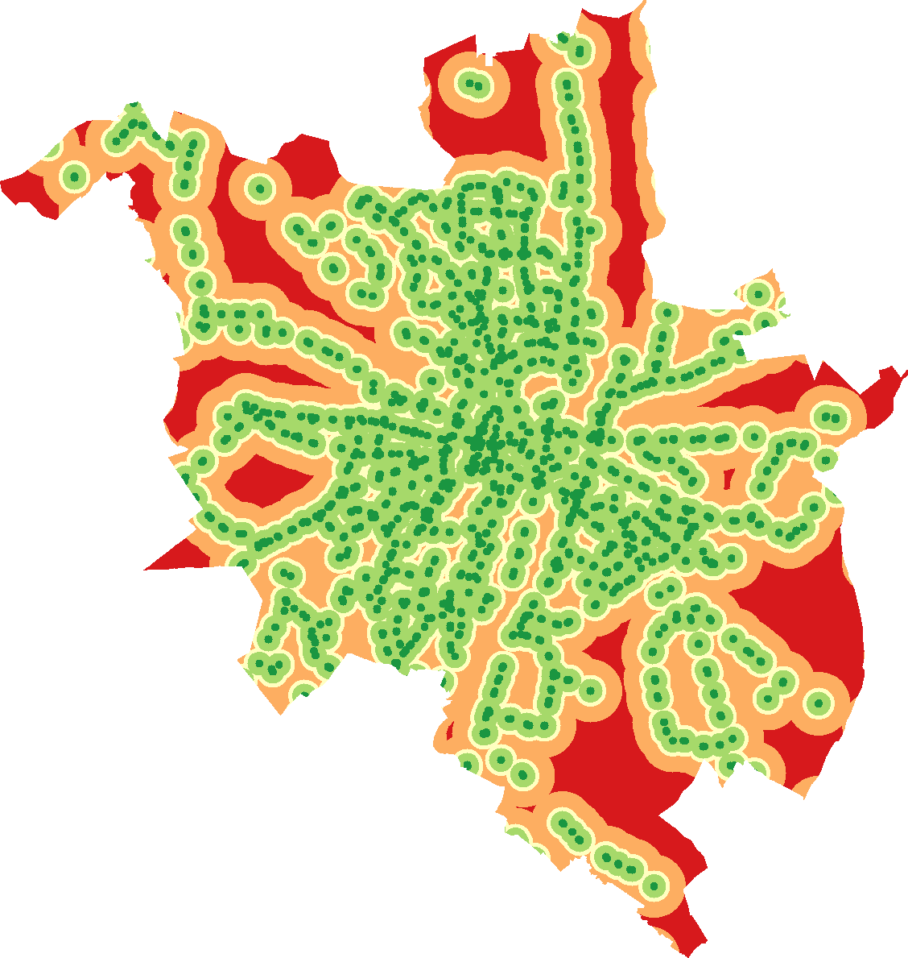
Rys. 8. Efekt działania algorytmu po wystylizowaniu

Analiza statystyk uzyskanego rastra
Szybki podgląd podstawowych statystyk dotyczących rastra znajdziesz w oknie właściwości warstwy. Częściowo znajdują się one w zakładce Informacje (rys. 9). Interesujące informacje są w akapicie Kanał 1 i zaczynają się od STATISTICS.
- MAXIMUM – maksymalna odległość od przystanku (przy założonej dokładności), wartość ta będzie też widoczna poniżej w akapicie bands
- MINIMUM – minimalna odległość od przystanku
- MEAN – średnia odległość od przystanku
- STDDEV – odchylenie standardowe

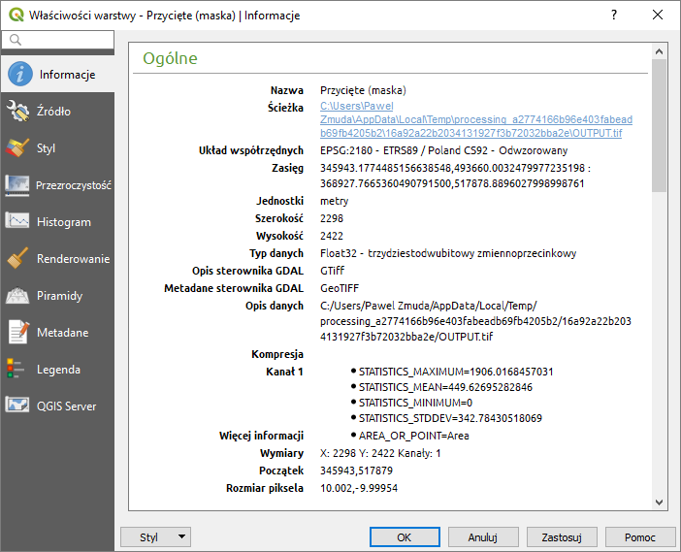
Rys. 9. Statystyki rastra w zakładce Właściwości warstwy → informacje
Okno właściwości warstwy umożliwia także obejrzenie histogramu odległości (zakładka histogram – rys. 10). Na osi odciętych wartość komórki rastra znajduje się informacja o odległości od przystanku, natomiast na osi rzędnych częstość – częstość występowania danej wartości – im wyższa, tym większa powierzchnia miasta znajdująca się w danej odległości od przystanku. Symbolem dyskietki możesz zapisać histogram, jako plik rastrowy.
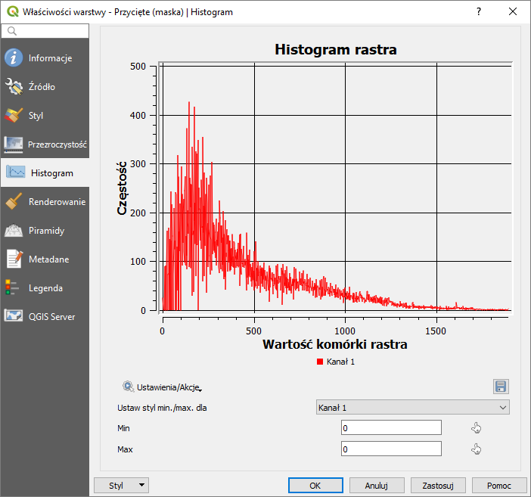
Rys. 10. Histogram w zakładce Właściwości warstwy

Alternatywne sposoby pozyskania statystyk rastrowych
QGIS udostępnia też alternatywne możliwości policzenia statystyk związanych z rastrem. Pierwszą z nich jest algorytm statystyki warstwy rastrowej (raster layer statistics) dostępny z panelu processingu w grupie Raster - analiza. Rys. 11 przedstawia okno dialogowe geoalgorytmu. Zaletą algorytmu jest możliwość zapisania statystyk w formie pliku .html. Ścieżkę docelową można ustawić klikając przycisk […] (na rys. 11 oznaczony czerwona ramką), a następnie Zapisz do pliku. Natomiast pozostawienie opcji zapisania w pliku tymczasowym spowoduje wyświetlenie się statystyk w panelu podgląd wyników, który domyślnie otworzy się poniżej panelu processingu.
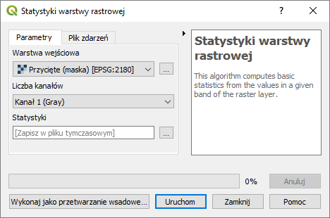
Rys. 11. Okno dialogowe algorytmu statystyki warstwy rastrowej
Inną opcją uzyskania statystyk jest wybranie pozycji Właściwości rastra z menu raster → różne. W oknie dialogowym narzędzia należy wybrać odpowiednią warstwę, a następnie zaznaczyć opcje Wymus obliczanie aktualnej wartości… oraz Odczytaj i wyświetl statystyki obrazu… (rys. 12). Podobnie jak w przypadku poprzedniego algorytmu można wybrać zapis wyników w .html.
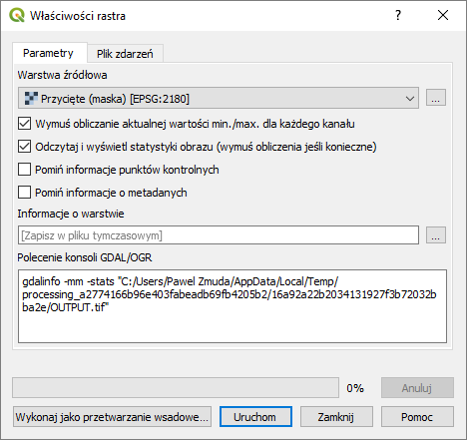
Rys. 12. Okno dialogowe algorytmu właściwości rastra
Alternatywnie można skorzystać z narzędzia statystyki strefowe dostępnego z panelu processingu w grupie Raster – analiza. Polecenie to zapisze wyniki w formie atrybutów do wybranej warstwy wektorowej, np. poligonu określającego granice miasta Poznań – por. rys. 13. Ma to związek z tym, że warstwy rastrowe nie posiadają tabeli atrybutów. Zaletą algorytmu jest możliwość wybrania, które statystyki mają zostać wyznaczone oraz możliwość wyboru dodatkowych statystyk, takich jak mediana, co można wskazać w polu Statystyki do obliczenia po kliknięciu w przycisk […].
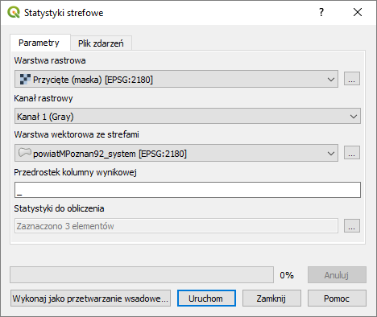
Rys. 13. Okno dialogowe algorytmu statystyki strefowe

Uzyskanie informacji o powierzchni miasta znajdującej się w określonej odległości od przystanku
Do uzyskania szczegółowych informacji o powierzchni miasta znajdującej się w określonej odległości od przystanku (tj. liczbie pikseli o określonej wartości odległości) służy algorytm Raport unikalnych wartości rastra (raster layer unique values report) dostępny z panelu processingu w grupie Raster – analiza. Algorytm umożliwia zapisanie raportu w formacie .html (pole Raport unikalnych wartości) lub w formie tabeli (pole Tabela unikalnych wartości), która może być plikiem arkusza MS Excel (.xlsx), open/libreoffice (.ods), ale też np. plikiem .csv – por. rys. 14.
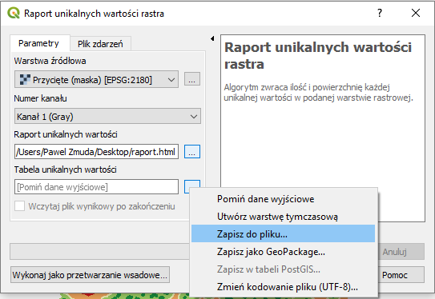
Rys. 14. Okno dialogowe algorytmu Raport unikalnych wartości rastra

Automatyzacja pracy przez wykorzystanie graficznego modelarza processingu
Rozwiązanie niniejszego kejsa wymagało zastosowania kolejno kilku różnych algorytmów processingu. QGIS dysponuje narzędziem umożliwiającym częściową automatyzację tego rodzaju działań. Jest to tzw. graficzny modelarz processingu. Jest on dostępny z menu processing → Modelarz graficzny oraz z panelu Algorytmy processingu (ikona czerwonego koła zębatego), por. rys. 15.
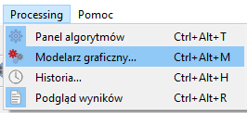 | 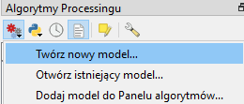
Rys. 15. Sposoby dostępu do graficznego modelarza processingu, po lewej menu QGIS, po prawej panel processingu.
Okno modelarza składa się z trzech głównych części (rys. 16):
- Panel właściwości, który pozwala określić nazwę grupy modeli (grupa) oraz nazwę modelu (Nazwa), pod którą model będzie się wyświetlał w panelu processingu (grupa modele)
- Panel algorytmów i wejść (dwie zakładki, które można zmieniać w lewym dolnym rogu panelu), którego zawartość jest zbliżona do panelu processingu, przy czym zawiera on dodatkowe grupy algorytmów, takie jak narzędzia modelarza
- Okno modelu, w którym w sposób graficzny pokazane są powiązania między algorytmami; dwukrotne kliknięcie w algorytm spowoduje otwarcie jego okna dialogowego, a kliknięcie prawym klawiszem myszy wyświetli menu z opcjami dodatkowymi – deaktywacją lub usunięciem.
- Menu pozwalające na (od lewej): otwarcie modelu zapisanego w pliku, zapis modelu do pliku, zapis modelu jako nowego pliku, zapis modelu w pliku projektu (QGIS 3.4+), cztery ikony pozwalające na manipulację rozmiarem wyświetlanego modelu (jego powiększanie, pomniejszanie, rozmiar 100%, dopasowanie do okna), trzy ikony pozwalające na eksport graficznego modelu do pliku (obraz .png, .pdf i .svg), edytor pomocy pozwalający opisać przygotowany model oraz przycisk uruchamiający model.
menu
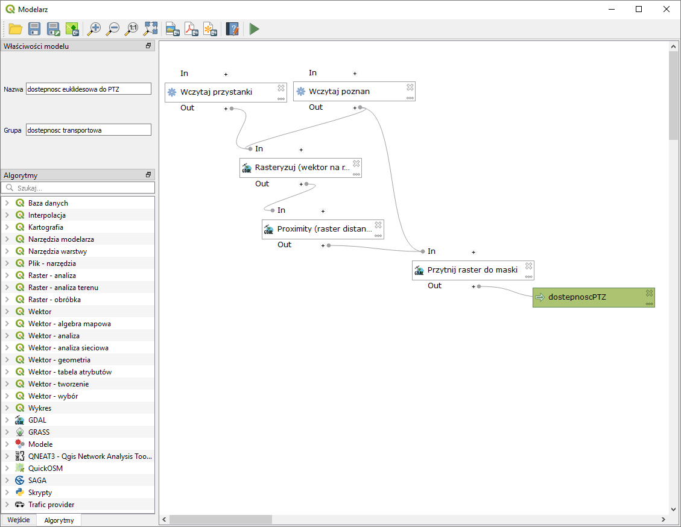
Panel właściwości

Panel algorytmów i wejść
Okno modelu
Rys. 16. Okno graficznego modelarza processingu.

Przygotowanie modelu
Przygotowywanie modelu możesz rozpocząć od nadania mu nazwy (np. dostępność euklidesowa do PTZ) oraz przypisania do grupy (np. dostępność) w panelu właściwości.
Teraz można przystąpić do budowy modelu. Rozpocznijmy od wczytania warstw, do czego służy algorytm Wczytaj warstwę do projektu dostępny w grupie Narzędzia modelarza. Okno dialogowe algorytmu (rys. 17) pozwala na określenie:
- Opis – nazwa wyświetlająca się w oknie modelu
- Warstwa – przyciskiem […] można wybrać pożądany plik
- Nazwa wczytanej warstwy – nazwa, która pojawi się w oknie głównym QGISa w panelu warstw
- Algorytmy nadrzędne – można określić, które algorytmy są nadrzędne wobec tego (nie zaznaczaj żadnego)
Zastosuj ten algorytm dwukrotnie do wczytania obu warstw (granic Poznania oraz przystanków). Wykorzystanie algorytmu spowoduje zarówno wczytanie warstw do QGISa (jeśli przed wykonaniem algorytmu ich nie było), jak i możliwość odwoływania się do tych warstw przez kolejne algorytmy wykorzystane w modelu.
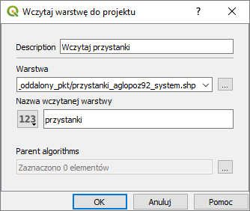
Rys. 17. Okno dialogowe algorytmu Wczytaj warstwę do projektu (Narzędzia modelarza).
W kolejnym kroku dodamy pierwszy wykorzystany w kejsie algorytm – Rasteryzuj (wektor na raster), który podobnie jak w panelu processingu znajduje się w grupie GDAL → vector conversion. Po dwukrotnym kliknięciu pojawi się okno dialogowe algorytmu (rys. 18). Jest ono podobne do okna, które wyświetla się po uruchomieniu algorytmu z panelu processingu (rys. 4). Przy czym zawiera on dodatkową pozycję Algorytmy nadrzędne (pozostaw puste).
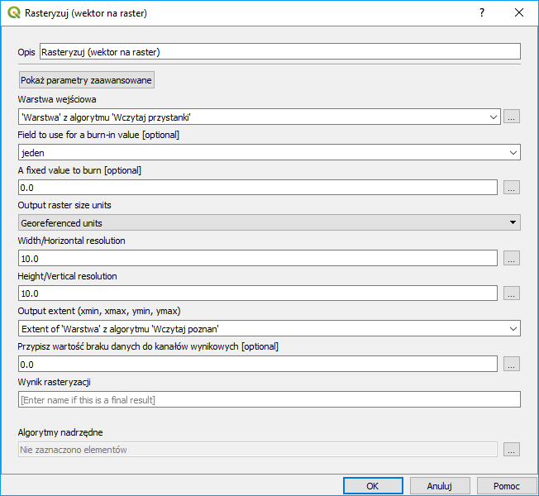
Rys. 18. Okno dialogowe algorytmu Rasteryzuj (wektor na raster) (Narzędzia modelarza).
Jako warstwę wejściową wybierz tę wczytaną poprzednim algorytmem wczytującym przystanki. W polu field to use… wpisz ręcznie jeden. Jako output extent… możesz wybrać wczytaną warstwę Poznania lub ręcznie podać parametry (por. rys. 4). Pozostałe parametry ustaw tak, jak było to opisane wcześniej w samouczku.
Po kliknięciu [OK] w oknie modelu powinien wyświetlić się nowy blok o nazwie takiej, jak zastosowany algorytm. Powinien być on połączony strzałkami z uprzednio utworzonymi blokami wczytującymi warstwy. Dwukrotne kliknięcie lewym przyciskiem myszy na każdym z bloków pozwala dokonać edycji jego ustawień. Kliknięcie prawym klawiszem myszy rozwinie menu, które pozwoli na deaktywację danego bloku (deactivate) lub jego usunięcie. Usunięcie bloku jest też możliwe po kliknięciu przycisku [X] znajdującego się w jego lewym górnym rogu.
W kolejnym kroku należy dodać algorytmy Rastrowa mapa sąsiedztwa oraz przytnij raster do maski – oba dostępne w grupie GDAL odpowiednio w podgrupach raster – analiza oraz wyodrębnienie rastra. Jako warstwy wejściowe ustaw te uzyskane w poprzednich krokach, a parametry analogicznie, jak we wcześniejszej części samouczka. W algorytmie rastrowa mapa sąsiedztwa możesz ręcznie ustawić liczbę kanałów na „1” (rys. 19).
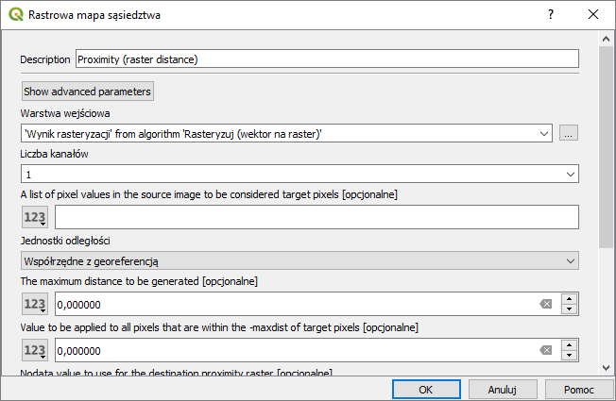
Rys. 19. Okno dialogowe algorytmu Rastrowa mapa sąsiedztwa (Narzędzia modelarza).
Jako, że algorytm przytnij raster do maski będzie ostatnim wykorzystanym w niniejszym przykładzie, to w polu wyjściowym przycięcie (maska) wpisz nazwę warstwy wynikowej, która wyświetli się w panelu warstw. Nazwij ją np. dostepnosc (rys. 20). Po kliknięciu [OK] oprócz bloku algorytmu powinien pojawić się też oznaczony kolorem zielonym blok wynikowy (por. rys. 16). Edytując go możesz wskazać czy wynik ma być zapisany jako warstwa tymczasowa, czy też jako plik w określonej lokalizacji dysku.
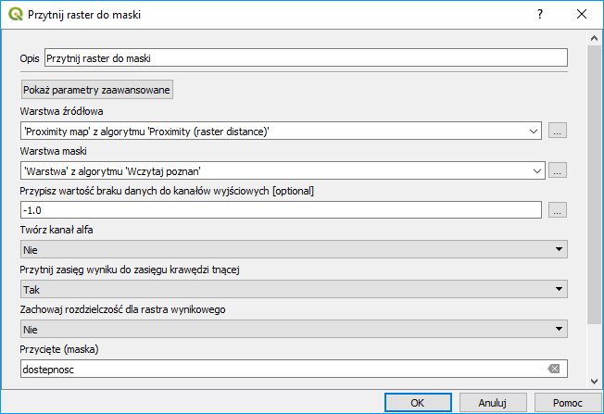
Rys. 20. Okno dialogowe algorytmu Przytnij raster do maski (Narzędzia modelarza).
Po przygotowaniu modelu możesz go zapisać (jako plik z rozszerzeniem .model3) oraz uruchomić. Po zapisaniu model będzie dostępny do wykonania bezpośrednio z panelu algorytmów processingu (rys. 21).
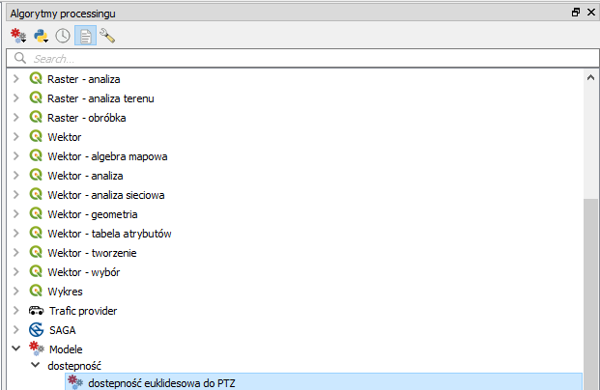
Rys. 21. Widok panelu algorytmów processingu po dodaniu nowego modelu.

Alternatywnie można wykorzystać jedną z opcji z zakładki wejście.
Aby była możliwości wyboru atrybutu o tej nazwie, musiałby on zostać uprzednio dodany przez wejście Vector Field, które z kolei wymaga dodania wejścia będącego warstwą wektorową.

